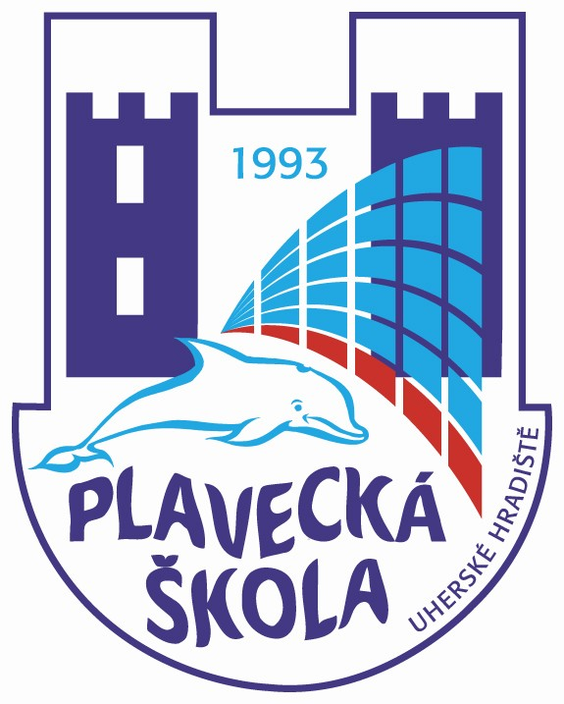

Plavecká škola Uherské Hradiště, Sportovní 1214

Dodatek ke smlouvě
o zabezpečení výuky plavání žáků a dětí škol
ve školním roce 2019 - 2020
…………………………………………………………………………………………………...
Plavecká škola Uherské Hradiště
se sídlem Sportovní 1214, 686 01 Uherské Hradiště IČ 484 89 573
zapsaná v Rejstříku škol a školských zařízení pod IZO 48489573
zastoupená: ředitelem Janem Dudou
(dále jen „plavecká škola“)
a
Základní škola a Mateřská škola Uherské Hradiště, Palackého náměstí
Palackého 238, 686 01 Uherské Hradiště
IČO: 60371668
(dále jen „smluvní škola“)
Tento dodatek upřesňuje:
Článek číslo I. – Předmět smlouvy
rozsah: předplavecká výuka – děti MŠ a žáci tříd ZŠ neabsolvující základní plaveckou výuku, základní plavecká výuka – žáci dvou po sobě následujících ročníků podle ŠVP ZŠ, zdokonalovací plavecká výuka – žáci tříd, kteří absolvovali základní plaveckou výuku
místo: Aquapark Uherské Hradiště, Sportovní 1214
termín: podle rozvrhu - školní rok 2019 – 2020
Článek číslo II. – Cena plnění a její splatnost. V případě, kdy žák neabsolvuje více jak 2 vyučovací hodiny, nestává se předmětem fakturace. V případě, že žáci povinně plavajících ročníků absolvují výuku plavání v obou pololetích, ve druhém pololetí pro ně platí podmínky jako pro nepovinně plavající.
- Základní plavecká výuka – tzv. povinně plavající žáci
Pronájem plaveckého bazénu (PB) na 45 minut: 221,- Kč/1 dráha
Pronájem výukového bazénu (VB) na 45 minut: 522,- Kč
Počty žáků jsou podle skutečnosti uvedeny na faktuře.
Provozní náklady na 1 žáka: 280,- Kč/kurz
Úhrada mezd z prostředků MŠMT ČR na 1 žáka/kurz: 1100,- Kč

- Předplavecká výuka žáků ZŠ a zdokonalovací plavecká výuka – nepov. plavající
Pronájem plaveckého bazénu (PB) na 45 minut: 221,- Kč/1 dráha
Pronájem výukového bazénu (VB) na 45 minut: 522,- Kč
Počty žáků jsou podle skutečnosti uvedeny na faktuře.
Náklady na 1 žáka/kurz: 1. třída – 400,- Kč, ostatní 380,- Kč

- Předplavecká výuka dětí MŠ
Pronájem plaveckého bazénu (PB) na 45 minut: 221,- Kč/1 dráhu
Pronájem výukového bazénu (VB) na 45 minut: 522,- Kč
Pronájem zábavného bazénu (ZB) na 1 výukovou skupinu na 45 minut: 261,- Kč
Počty dětí jsou podle skutečnosti uvedeny na faktuře.
Provozní náklady na 1 dítě: 280,- Kč/kurz
Náklady na úhradu mezd na 1 dítě: 350,- Kč/kurz
Ostatní ustanovení smlouvy zůstávají nedotčena. Dodatek nabývá účinnosti dnem 1. 9. 2019.

Smluvní škola Plavecká škola Uherské Hradiště
Dodatek je opatřen elektronickým podpisem
V Uherském Hradišti, dne 1. 9. 2019

